HW9

2017314712 김우진

1.

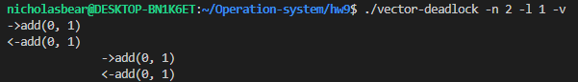

쓰레드의 순서가 바뀐다

2.

Deadlock은 절대 일어나지 않는다

3.

0,1

4.

같은 lock을 두번하지 않기 위해서이다.

5.

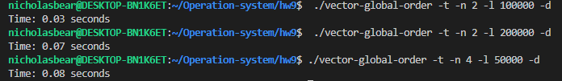

6.

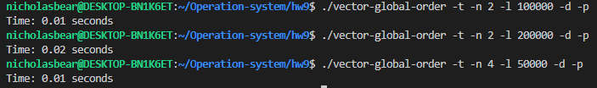

성능이 확실히 좋아진다

7.

No

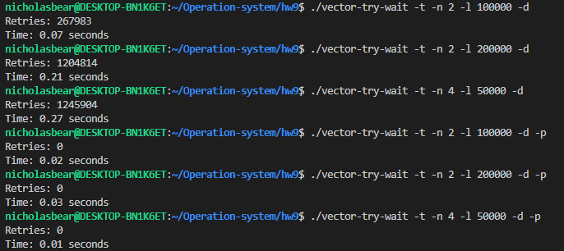

8.

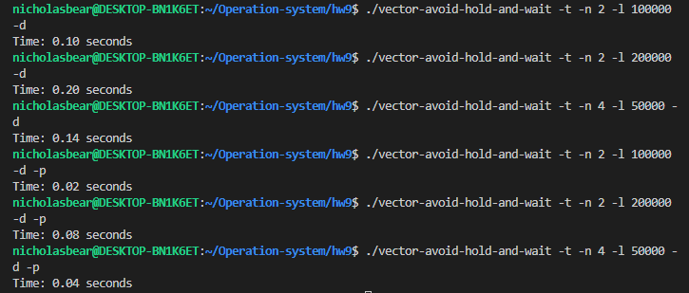

9.

락을 사용하지 않으면 프로그램이 더 단순해진다

10.

하지만 속도가 다른 해결책들보다 막 빠르지는 않다.